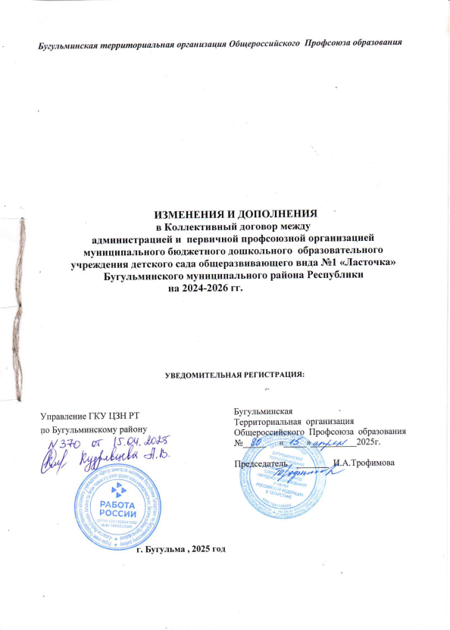
Бугульминская территориальная организация Общероссийского Профсоюза образования

ИЗМЕНЕНИЯ И ДОПОЛНЕНИЯ
в Коллективный договор между
администрацией и первичной профсоюзной организацией
муниципального бюджетного дошкольного образовательного учреждения детского сада общеразвивающего вида №1 «Ласточка» Бугульминского муниципального района Республики
на 2024-2026 гг.

УВЕДОМИТЕЛЬНАЯ РЕГИСТРАЦИЯ:

Управление ГКУ ЦЗН РТ  по Бугульминскому району  г. Бугульма , 2025 год | Бугульминская  Территориальная организация  Общероссийского Профсоюза образования №_____ «_____»__________2025г.  Председатель _______ И.А.Трофимова

ДОПОЛНИТЕЛЬНОЕ СОГЛАШЕНИЕ

Администрация (МБДОУ)Муниципального бюджетного дошкольного образовательного учреждения детского сада №1 «Ласточка» в лице (заведующей) Ягупьевой Галины Владимировны с одной стороны, Первичная профсоюзная организация в лице председателя Шальновой ГюзельСулеймановны, именуемого в дальнейшем "Профсоюз", с другой стороны, пришли к Соглашению о внесении изменений и дополнений в Коллективный договор между администрацией и первичной профсоюзной организациейМуниципального бюджетного дошкольного образовательного учреждения детского сада общеразвивающего вида №1 «Ласточка» на 2024-2026 гг. (далее Коллективный договор).
Раздел I. Общие положения.
В пункте 1.2. в предложении Республиканское Соглашение между Федерацией профсоюзов Республики Татарстан, Координационным советом объединений работодателей Республики Татарстан, Кабинетом Министров Республики Татарстан о проведении социальной политики и развития социального партнерства на 2023-2024 годы заменить на 2025-2027 годы.
Раздел II. Трудовой договор, гарантии при заключении, изменении и распоряжении
трудового договора.
п. 2.2.12. изложить в следующей редакции:
Уведомлять выборные органы первичной профсоюзной организации в письменной форме не позднее, чем за два месяца до начала проведения соответствующих мероприятий, о сокращении численности или штата работников и о возможном расторжении трудовых договоров с работниками в соответствии с пунктом вторым части первой статьи 81 ТК РФ, а при массовых увольнениях работников –не позднее, чем за три месяца.
Уведомление должно содержать проект нового штатного расписания, информацию об основаниях изменения штатного расписания или учебной нагрузки, проекты приказов о сокращении численности или штата, список сокращаемых должностей и предложения о высвобождаемых работниках, перечень вакансий, предполагаемые варианты трудоустройства.
Увольнение педагогических работников в связи с сокращением численности или штата работников допускается только по окончании учебного года, за исключением случаев уменьшения количества часов по учебным планам и программам, сокращения количества классов обучающихся.
Считать критериями массового увольнения работников в отрасли:
- ликвидация организации с численностью работающих 15 и более человек;
- сокращение численности или штата работников в количестве:
• 20 и более человек в течение 30 дней;
• 60 и более человек в течение 60 дней;
• 100 и более человек в течение 90 дней;
- увольнение 10 и более процентов работников в течение 90 календарных дней в организации.
п. 2.2.13. изложить в следующей редакции:
Обеспечить преимущественное право на оставление на работе при сокращении штатов работников с более высокой производительностью труда и квалификацией. При равной производительности труда и квалификации предпочтение в оставлении на работе отдается: семейным - при наличии двух или более иждивенцев (нетрудоспособных членов семьи, находящихся на полном содержании работника или получающих от него помощь, которая является для них постоянным и основным источником средств к существованию); лицам, в семье которых нет других работников с самостоятельным заработком; работникам, получившим в период работы у данного работодателя трудовое увечье или профессиональное заболевание; инвалидам Великой Отечественной войны и инвалидам боевых действий по защите Отечества; работникам, повышающим свою квалификацию по направлению работодателя без отрыва от работы; родителю, имеющему ребенка в возрасте до восемнадцати лет, в случае, если другой родитель призван на военную службу по мобилизации, направлен на службу в войска национальной гвардии Российской Федерации по мобилизации или заключил контракт о прохождении военной службы в период мобилизации, в период военного положения или в военное время либо заключил контракт о добровольном содействии в выполнении задач, возложенных на Вооруженные Силы Российской Федерации или войска национальной гвардии Российской Федерации.
Кроме перечисленных в статье 179 ТК РФ при равной производительности и квалификации преимущественное право на оставление на работе имеют работники:
- одинокие матери и отцы, воспитывающие ребенка в возрасте до 16 лет;
- родители, имеющие ребенка – инвалида в возрасте до 18 лет;
- проработавшие в организации свыше 10 лет;
- награжденные государственными и (или) ведомственными наградами в связи с педагогической деятельностью;
- педагогические работники, приступившие к трудовой деятельности непосредственно по окончанию образовательной организации высшего или профессионального образования, имеющие трудовой стаж менее одного года;
-работники -за два года до назначения страховой пенсии по старости;
- председатели первичных и территориальных организаций Профсоюза, не освобожденные от основной работы, как в период исполнения ими этих полномочий, так и в течение двух лет после окончания срока их полномочий.
Раздел III. Рабочее время и время отдыха.
п. 3.1.13. Изложить в следующей редакции:
С письменного согласия работника допускается его привлечение к работе, за пределами нормальной продолжительности рабочего времени, в случае неявки сменяющего работника.
Переработка рабочего времени воспитателей, помощников воспитателей вследствие неявки сменяющего работника или родителей, осуществляемая по инициативе работодателя за пределами рабочего времени, установленного графиками работ, в первый день замены является сверхурочной работой. Сверхурочная работа оплачивается за первые два часа работы не менее чем в полуторном размере, за последующие часы – не менее чем в двойном размере. Конкретные размеры оплаты за сверхурочную работу могут определяться коллективным договором или трудовым договором.
Замена временно отсутствующего воспитателя в последующие дни является временным увеличением педагогической работы, которая осуществляется воспитателем с его письменного согласия, в том числе в свободное от основной работы время, на основании письменного распоряжения руководителя организации с оплатой за количество часов замены в одинарном размере.
Переработка рабочего времени педагогических работников вследствие неявки учителя (преподавателя, мастера производственного обучения), осуществляемая по инициативе работодателя за пределами рабочего времени, установленного тарификацией, расписанием учебных занятий и графиками работ, является временным увеличением педагогической работы,
которая осуществляется педагогическим работником с его письменного согласия, в том числе в свободное от основной работы время, на основании письменного распоряжения руководителя организации с оплатой за количество часов замены в одинарном размере.
По желанию работника сверхурочная работа вместо повышенной оплаты может компенсироваться предоставлением дополнительного времени отдыха, но не менее времени, отработанного сверхурочно.
Работодатель обязан обеспечить точный учет продолжительности сверхурочной работы каждого работника.
«Сверхурочные работы не должны превышать для каждого работника четырех часов в течение двух дней подряд и 120 часов в год»
п. 3.1.14. Изложить в следующей редакции:
Работа в выходные и праздничные дни запрещается. Привлечение работников к работе в выходные и нерабочие праздничные дни производится с их письменного согласия и с учѐтоммнения выборного органа первичной профсоюзной организации в случае необходимости выполнения заранее непредвиденных работ, от срочного выполнения которых зависит в дальнейшем нормальная работа образовательной организации. Работодатель обеспечивает оплату за работу в выходной и нерабочий праздничный день, конкретные размеры которой устанавливаются положением об оплате труда работников. По желанию работника, работавшего в выходной или нерабочий праздничный день, ему может быть предоставлен другой день отдыха. В этом случае работа в выходной или нерабочий праздничный день оплачивается в одинарном размере, а день отдыха оплате не подлежит.
п. 3.1.15. Изложить в следующей редакции:
В течение рабочего дня (смены) работнику предоставляется перерыв для отдыха и питания, время и продолжительность которого определяется правилами внутреннего трудового распорядка образовательной организации.
Для учителей, иных работников, выполняющих свои обязанности непрерывно в течение рабочего дня, перерыв для приёма пищи может не устанавливаться, а возможность приема пищи обеспечивается одновременно с обучающимися, воспитанниками вместе c ними либо в специально отведённом для этой цели помещении.
Раздел IV. Оплата и нормирование труда.
п. 4.2. Изложить в следующей редакции:
Системы оплаты труда работников устанавливаются в образовательной организации коллективным договором, Отраслевым и Территориальным соглашениями, локальными нормативными актами по согласованию с выборными профсоюзными органами в соответствии с «Едиными рекомендациями по установлению на федеральном, региональном и местном уровнях систем оплаты труда работников организаций, финансируемых из соответствующих бюджетов», ежегодно утверждаемыми Российской Трехсторонней Комиссией по регулированию социально-трудовых отношений, трудовым законодательством, нормативными правовыми актами Российской Федерации и Республики Татарстан, Постановлением Исполнительного комитета Бугульминского муниципального района от 09.01.2025 г. № 2.
Отнесение должностей работников образовательной организации к профессиональным квалификационным группам осуществляется на основании нормативных правовых актов Российской Федерации.
Формирование фонда оплаты труда образовательной организации осуществляется в пределах объема средств образовательной организации на текущий финансовый год, определенного в соответствии с нормативом финансовых затрат, количеством потребителей и услуг и отражается в плане финансово-хозяйственной деятельности образовательной организации с учетом: а) окладов (должностных окладов); ставок заработной платы;
б) выплат стимулирующего характера; в) выплат компенсационного характера. Базовые оклады работников государственных образовательных организаций устанавливаются Положением об условиях оплаты работников образовательной организации, утвержденным Постановлением Исполнительного комитета Бугульминского муниципального района от 09.01.2025 г. № 2. на основе профессиональных квалификационных групп в соответствии с постановлением КМ РТ № 412 от 31.05.2018.
Начисления должностных окладов, выплат компенсационного и стимулирующего характера, установленных Положением (постановление КМ РТ № 412 от 31.05.2018), осуществляются работникам образовательной организации (включая работников профессиональных квалификационных групп общеотраслевых профессий рабочих, рабочих культуры, искусства и кинематографии, общеотраслевых должностей руководителей, специалистов и служащих) за счет средств, предусмотренных в плане финансово-хозяйственной деятельности общеобразовательной организации на оплату труда на текущий финансовый год.
Стимулирующий фонд оплаты труда государственных и муниципальных образовательных организаций включает в себя:
- выплаты за квалификационную категорию;
-выплаты за наличие почетных званий и ведомственных наград;
- выплаты за стаж работы по профилю;
- выплаты за интенсивность труда;
- выплаты за работу в сельской местности;
- премиальные и иные поощрительные выплаты.
- выплаты за качество выполняемых работ;
Размеры, порядок и условия выплат стимулирующего характера (помимо стимулирующих выплат, предусмотренных постановлением КМ РТ № 412 от 31.05.2018 г.) устанавливаются образовательными организациями в пределах имеющихся средств, в том числе от приносящей доход деятельности, самостоятельно, по согласованию с выборными органами первичных профсоюзных организаций и закрепляются в коллективных договорах
Выплаты за качество выполняемых работ устанавливаются работникам образовательных организаций по результатам труда за определенный период времени. Основным критерием, влияющим на размер выплат за качество выполняемых работ, является достижение пороговых значений критериев оценки эффективности деятельности организаций.
Критерии оценки эффективности деятельности организаций утверждаются управлением образования Исполнительного комитета Бугульминского муниципального района по согласованию с органом, обеспечивающим государственно-общественный характер управления организацией. Значения критериев оценки эффективности деятельности организаций и условия осуществления выплат определяются ежегодно на основании задач, поставленных перед организацией.
При разработке и утверждении в организациях показателей и критериев эффективности в целях осуществления стимулирования качественного труда работников учитываются следующие основные принципы:
- вознаграждение должно следовать за достижением результата (принцип своевременности);
- вознаграждение должно быть адекватно трудовому вкладу каждого работника в результат деятельности всей организации и уровню квалификации работника (принцип адекватности);
- размер вознаграждения работника должен определяться на основе объективной оценки результатов его труда (принцип объективности);
- работник должен знать, какое вознаграждение он получит в зависимости от результатов своего труда (принцип предсказуемости);
- правила определения вознаграждения должны быть понятны каждому работнику (принцип справедливости);
- принятие решений о выплатах и их размерах должно осуществляться по согласованию с выборным органом первичной профсоюзной организации (принцип прозрачности).
Премиальные и иные поощрительные выплаты устанавливаются работникам образовательных организаций по основному месту работы и основной должности (за
исключением работников, занимающих должности учителей и преподавателей общеобразовательных организациях) педагогических работников единовременно за определенный период времени (месяц, квартал, год) в связи с юбилейными датами, получением знаков отличия, благодарственных писем, грамот, почетных званий и по иным основаниям, установленным локальными нормативными актами и коллективными договорами общеобразовательной организации.
Размеры, порядок и условия осуществления премиальных и иных поощрительных выплат по итогам работы определяются локальными нормативными актами образовательных организаций и коллективными договорами.
п. 4.5. дополнить абзацами следующего содержания:
При нарушении работодателем установленного срока соответственно выплаты заработной платы, оплаты отпуска, выплат при увольнении и (или) других выплат, причитающихся работнику, работодатель обязан выплатить их с уплатой процентов (денежной компенсации) в размере не ниже одной сто пятидесятой действующей в это время ключевой ставки Центрального банка Российской Федерации от не выплаченных в срок сумм за каждый день задержки начиная со следующего дня после установленного срока выплаты по день фактического расчета включительно. При неполной выплате в установленный срок заработной платы и (или) других выплат, причитающихся работнику, размер процентов (денежной компенсации) исчисляется из фактически не выплаченных в срок сумм.
Размер выплачиваемой работнику денежной компенсации может быть повышен коллективным договором, локальным нормативным актом или трудовым договором. Обязанность по выплате указанной денежной компенсации возникает независимо от наличия вины работодателя.
Добавить п. 4.14. и изложить в следующей редакции:
4.14. Экономия фонда оплаты труда, сложившаяся в ходе исполнения плана финансово-хозяйственной деятельности образовательных организаций за счет всех источников финансового обеспечения, включая доходы, полученные от оказания платных услуг, за соответствующий период (месяц, квартал, год) может направляться на поощрительные выплаты в соответствии с локальными нормативными актами образовательной организации, принятыми с учетом норм Положения (постановление КМ РТ № 412 от 31.05.2018).
При наличии экономии фонда оплаты труда поощрительные выплаты производятся работникам той профессиональной квалификационной группы должностей, по которой экономия фонда оплаты труда образовалась (включая работников профессиональных квалификационных групп общеотраслевых профессий рабочих, рабочих культуры, искусства и кинематографии, общеотраслевых должностей руководителей, специалистов и служащих).
Размер поощрительной выплаты, произведенной за счет экономии фонда оплаты труда за соответствующий период работнику образовательной организации с учетом отработанной за этот период нормы рабочего времени, выполнившему нормы труда (трудовые обязанности), не может превышать трехкратного минимального размера оплаты труда, установленного Федеральным законом от 19 июня 2000 года N 82-ФЗ "О минимальном размере оплаты труда" на 1 января текущего года (за исключением работников, занимающих профессиональные квалификационные группы должностей педагогических работников, руководителя общеобразовательной организации).
Размер поощрительной выплаты за счет экономии фонда оплаты труда руководителю образовательной организации определяется учредителем общеобразовательной организации.
Ответственность за использование экономии фонда оплаты труда, образовавшейся в ходе исполнения плана финансово-хозяйственной деятельности общеобразовательной организации за счет всех источников финансового обеспечения, включая доходы, полученные от оказания платных услуг, возлагается на руководителя общеобразовательной организации.
Раздел V. Социальные гарантии и меры социальной поддержки.
п. 5.2. дополнить абзацами следующего содержания: - многодетным матерям (имеющим трех и более детей в возрасте до 16 лет) оплачиваемый свободный один день в квартал;
-работникам, имеющим близких родственников, которые проходят военную службу и находятся в ежегодном (основном) отпуске- 3 дня на момент наступления события;
- наставникам за участие в реализации персонализированной программы наставничества – три оплачиваемых свободных дня в каникулярное время
п. 5.7 изложить в следующей редакции:
Организовать Участие в Федеральной единой бонусной программе «Профплюс»: скидки и выгодные предложения, финансовые и страховые продукты для членов профсоюза при наличии электронного профсоюзного билета
Раздел IX. Пенсионное обеспечение.
п. 9.4. изложить в следующей редакции:
«Стороны проводят разъяснительную работу по осуществлению негосударственного пенсионного обеспечения отдельных работников системы образования в соответствие с Постановлением Кабинета Министров Республики Татарстан от 30.12.2004 г. № 584 «О негосударственном пенсионном обеспечении отдельных работников бюджетной сферы

Приложение № 2 «Правила внутреннего трудового распорядка»
В Разделе 3. Режим деятельности Учреждения, рабочее время и его использование внести изменения в п. 3.14. дополнить абзацем следующего содержания:
Работнику, являющемуся одним из родителей (опекуном, попечителем) для ухода за детьми-инвалидами по его письменному заявлению предоставляются четыре дополнительных оплачиваемых выходных дня в месяц, которые могут быть использованы одним из указанных лиц либо разделены ими между собой по их усмотрению. Однократно в течение календарного года допускается использование до двадцати четырех дополнительных оплачиваемых выходных дней подряд в пределах общего количества неиспользованных дополнительных оплачиваемых выходных дней, право на получение, которых имеет один из родителей (опекун, попечитель) в данном календарном году. График предоставления указанных дней в случае использования более четырех дополнительных оплачиваемых дней подряд согласовывается работником с руководителем образовательной организации. Дополнительные оплачиваемые выходные дни предоставляются указанной категории работников в порядке, установленном Правительством РФ согласно ст.262 ТК РФ.
Дополнить Коллективный договор Приложением № 7 «Права и льготы, предоставляемые педагогическим работникам образовательных организаций Республики Татарстан при подготовке и проведении аттестации», изложить в следующей редакции:
ПРАВА И ЛЬГОТЫ,
предоставляемые педагогическим работникам образовательных организаций Республики Татарстан при подготовке и проведении аттестации
I. Права аттестуемых работников
Педагогический работник имеет право:
➢ заявиться на проведение аттестации с целью установления высшей квалификационной категории с учетом высшей (первой) квалификационной категории по должностям, по которым применяется наименование «старший» (старший воспитатель – воспитатель, старший педагог
дополнительного образования - педагог дополнительного образования, старший методист – методист, независимо от того, по какой конкретно должности была присвоена квалификационная категория;
➢ заявиться на проведение аттестации с целью установления высшей квалификационной категории с учетом высшей (первой) квалификационной категории по должностям, по которым совпадают профили работы (деятельности) (мастер производственного обучения – преподаватель специальных дисциплин, преподаватель – концертмейстер, учитель – методист) независимо от того, по какой конкретно должности была установлена квалификационная категория;
➢ заявиться на проведение аттестации с целью установления высшей квалификационной категории с учетом высшей (первой) квалификационной категории по должностям, по которым совпадают профили работы (деятельности) (учитель-дефектолог - учитель специального (коррекционного) образовательного учреждения для обучающихся, воспитанников с ограниченными возможностями здоровья) независимо от того, по какой конкретно должности была установлена квалификационная категория;
➢ заявиться на аттестацию для установления соответствия уровня его квалификации требованиям, предъявляемым квалификационным категориям (первой или высшей);
➢ лично присутствовать во время его аттестации на заседании аттестационной комиссии, о чем письменно уведомляет аттестационную комиссию;
➢ представить в аттестационную комиссию собственные сведения, характеризующие его трудовую деятельность за период с даты предыдущей аттестации (при первичной аттестации - с даты поступления на работу);не позднее чем за 5 рабочих дней до проведения заседания аттестационной комиссии направлять в аттестационную комиссию дополнительные сведения, характеризующие их профессиональную деятельность;
➢ обжаловать результаты аттестации в соответствии с законодательством Российской Федерации;
➢ обратиться в суд за разрешением индивидуального трудового спора в течение трех месяцев со дня, когда он узнал или должен был узнать о нарушении своего права, а по спорам об увольнении – в течение одного месяца со дня вручения ему копии приказа об увольнении либо со дня выдачи трудовой книжки (сведений о трудовой деятельности);
➢ получить информацию от работодателя о вакантных должностях или работе, соответствующей квалификации работника, или вакантных нижестоящих должностях или нижеоплачиваемой работе в случае расторжения с работником трудового договора в соответствии с пунктом 3 части 1 статьи 81 Трудового кодекса Российской Федерации на основании решения аттестационной комиссии о несоответствии работника занимаемой должности.
➢ заявиться на проведение аттестации с целью установления квалификационной категории независимо от продолжительности работы в организации, в том числе в период нахождения в отпуске по уходу за ребенком.
➢ предоставляется возможность прохождения аттестации на высшую квалификационную категорию педагогическим работникам, имеющим (имевшим) первую или высшую квалификационную категорию по одной из должностей, – по другой должности, в том числе в случае, если на высшую квалификационную категорию по другой должности педагогические работники претендуют впервые, не имея по этой должности первой квалификационной категории

В Разделе II. Льготы по установлению уровня оплаты труда работника во взаимосвязи с имеющейся квалификационной категорией внести изменения в таблицу:
2.1. В соответствии с отраслевым Соглашением на 2024-2026гг., заключенным между Общероссийским профсоюзом образования и Министерством просвещения Российской Федерации, квалификационные категории, установленныепедагогическим работникам в соответствии с Порядком аттестации педагогических работников, утвержденным приказом Министерства просвещения Российской Федерацииот 24 марта 2023 г. № 196 «Об утверждении Порядка проведения аттестации педагогических работников организаций, осуществляющих образовательную деятельность» (далее – Порядок), учитываются в следующих случаях:
- при работе в должности, по которой установлена квалификационная категория, независимо от типа и вида образовательного учреждения, преподаваемого предмета (дисциплины);
- при возобновлении работы в должности, по которой установлена категория, независимо от перерывов в работе;
- при переходе из негосударственного образовательного учреждения, а также учреждений и организаций, не являющимися образовательными, на работу в государственные и муниципальные образовательные учреждения при условии, если аттестация этих работников осуществлялась в соответствии с Порядком;
- при установлении уровня оплаты труда на должностях, по которым применяется наименование «старший» (старший воспитатель – воспитатель, старший педагог дополнительного образования - педагог дополнительного образования, старший методист – методист, старший инструктор-методист- инструктор-методист, старший тренер-преподаватель - тренер-преподаватель), независимо от того, по какой конкретно должности установленаквалификационная категория;
- при выполнении педагогической работы на разных должностях, по которым совпадают профили работы (деятельности) в следующих случаях:

Должность, по которой установлена квалификационная категория | Должность, по которой может учитываться категория, установленная по должности, указанной в графе № 1
Учитель, преподаватель | Воспитатель (независимо от места работы), социальный педагог, педагог–организатор, педагог дополнительного образования (при совпадении профиля кружка, направления дополнительной работы профилю основной работы), учитель, преподаватель, ведущий занятия по профильным темам из курса основного предмета, (например, валеология как часть курса биологии, или профильные темы по медицинской подготовке из курса «Основы безопасности и защиты Родины»);  советник директора по воспитанию и взаимодействию с детскими общественными объединениями;  тьютор
Преподаватель-организатор основ безопасности и защиты Родины | Учитель, преподаватель, ведущий занятия с обучающимися по курсу «Основы безопасности и защиты Родины», «Допризывная подготовка» сверх учебной нагрузки, входящей в основные должностные обязанности;  учитель, преподаватель физкультуры (физического воспитания), руководитель физического воспитания;  Советник директора по воспитанию и взаимодействию с детскими общественными объединениями
Учитель, преподаватель, ведущий занятия с обучающимися по курсу «Основы безопасности и защиты Родины», «Допризывная подготовка» сверх учебной нагрузки, входящей в основные должностные обязанности;  учитель, преподаватель физкультуры (физического воспитания), руководитель физического воспитания | Преподаватель-организатор основ безопасности и защиты Родины
Руководитель физического воспитания | Учитель, преподаватель физкультуры (физического воспитания), инструктор по физкультуре; учитель, преподаватель, ведущий занятия из курса «Основы безопасности и защиты Родины» (ОБЗР)
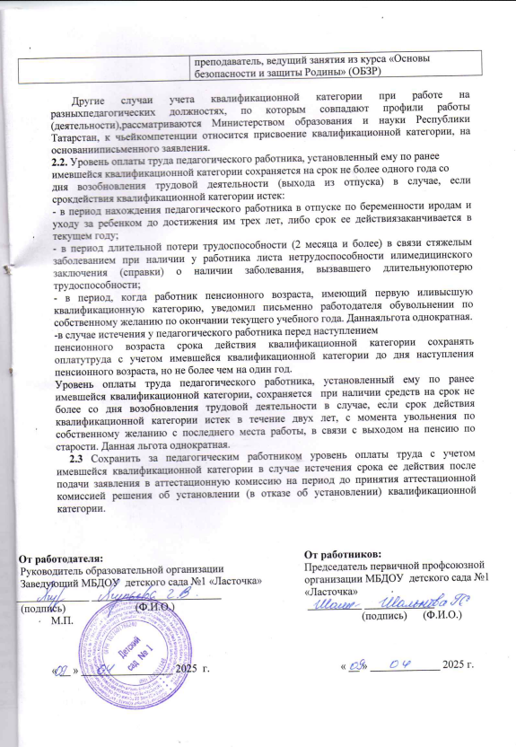
Другие случаи учета квалификационной категории при работе на разныхпедагогических должностях, по которым совпадают профили работы (деятельности),рассматриваются Министерством образования и науки Республики Татарстан, к чьейкомпетенции относится присвоение квалификационной категории, на основанииписьменного заявления.
2.2. Уровень оплаты труда педагогического работника, установленный ему по ранее
имевшейся квалификационной категории сохраняется на срок не более одного года со
дня возобновления трудовой деятельности (выхода из отпуска) в случае, если срокдействия квалификационной категории истек:
- в период нахождения педагогического работника в отпуске по беременности иродам и уходу за ребенком до достижения им трех лет, либо срок ее действиязаканчивается в текущем году;
- в период длительной потери трудоспособности (2 месяца и более) в связи стяжелым заболеванием при наличии у работника листа нетрудоспособности илимедицинского заключения (справки) о наличии заболевания, вызвавшего длительнуюпотерю трудоспособности;
- в период, когда работник пенсионного возраста, имеющий первую иливысшую квалификационную категорию, уведомил письменно работодателя обувольнении по собственному желанию по окончании текущего учебного года. Даннаяльгота однократная.
-в случае истечения у педагогического работника перед наступлением
пенсионного возраста срока действия квалификационной категории сохранять оплатутруда с учетом имевшейся квалификационной категории до дня наступления пенсионного возраста, но не более чем на один год.
Уровень оплаты труда педагогического работника, установленный ему по ранее имевшейся квалификационной категории, сохраняется при наличии средств на срок не более со дня возобновления трудовой деятельности в случае, если срок действия квалификационной категории истек в течение двух лет, с момента увольнения по собственному желанию с последнего места работы, в связи с выходом на пенсию по старости. Данная льгота однократная.
2.3Сохранить за педагогическим работником уровень оплаты труда с учетом имевшейся квалификационной категории в случае истечения срока ее действия после подачи заявления в аттестационную комиссию на период до принятия аттестационной комиссией решения об установлении (в отказе об установлении) квалификационной категории.

От работодателя:  Руководитель образовательной организации  Заведующий МБДОУ детского сада №1 «Ласточка»  ______________ ________________________  (подпись) (Ф.И.О.)  М.П.  « __ » _________________ 2025 г. | От работников:  Председатель первичной профсоюзной организации МБДОУ детского сада №1 «Ласточка»  __________ _____________  (подпись) (Ф.И.О.)  « __ » _____________ 2025 г.

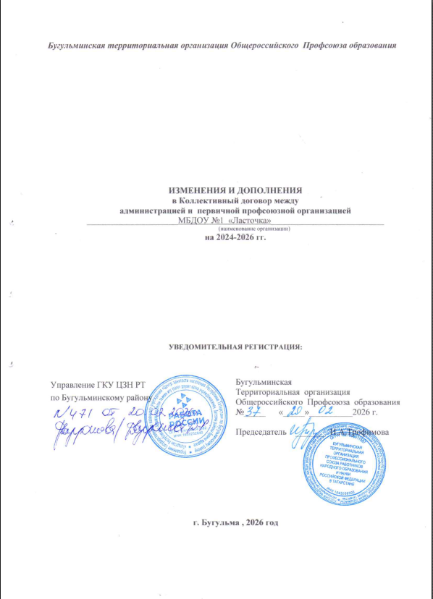

Бугульминская территориальная организация Общероссийского Профсоюза образования

ИЗМЕНЕНИЯ И ДОПОЛНЕНИЯ
в Коллективный договор между
администрацией и первичной профсоюзной организацией _____________________МБДОУ №1 «Ласточка»__________________________
(наименование организации)
на 2024-2026 гг.

УВЕДОМИТЕЛЬНАЯ РЕГИСТРАЦИЯ:

Управление ГКУ ЦЗН РТ  по Бугульминскому району | Бугульминская  Территориальная организация  Общероссийского Профсоюза образования №_____ «_____»__________2026 г.  Председатель _______ И.А.Трофимова
г. Бугульма , 2026 го
ДОПОЛНИТЕЛЬНОЕ СОГЛАШЕНИЕ

Администрация _________________ МБДОУ № 1 «Ласточка»___________________
(наименование организации)
в лице заведующего ___________________Ягупьевой Г.В.________________________
(ФИО)
с одной стороны, Первичная профсоюзная организация в лице председателя
___________________________Герантьевой В.Н.._____________________________________,
(ФИО)
именуемого в дальнейшем "Профсоюз", с другой стороны, пришли к Соглашению о внесении изменений и дополнений в Коллективный договор между администрацией и первичной профсоюзной организацией МБДОУ ____№ 1 «Ласточка»____________________ на 2024-2026 гг. (далее Коллективный договор).

II. Трудовой договор, гарантии при заключении, изменении и расторжении трудового договора.

п. 2.1. абзац 3 изложить в следующей редакции:

Нормы профессиональной этики педагогических работников закрепляются в Положении о нормах профессиональной этики педагогических работников принятым по согласованию с выборным органом первичной профсоюзной организации. (Приложение №___2___ «Положение о нормах профессиональной этики педагогических работников» изложить в новой редакции)

Раздел III. Рабочее время и время отдыха.

п. 3. Изложить в следующей редакции:
Право на занятие педагогической деятельностью имеют лица, имеющие среднее профессиональное или высшее образование и отвечающие квалификационным требованиям, указанным в квалификационных справочниках, и (или) профессиональным стандартам, если иное не установлено настоящим Федеральным законом.
Лица, обучающиеся по образовательным программам высшего образования по специальностям и направлениям подготовки «Образование и педагогические науки» и успешно прошедшие промежуточную аттестацию не менее чем за три года обучения, допускаются к занятию педагогической деятельностью по основным общеобразовательным программам, а также по учебным предметам, курсам, дисциплинам (модулям) основного общего образования и (или) среднего общего образования, предусмотренным образовательными программами среднего профессионального образования. Лица, обучающиеся по образовательным программам высшего образования по иным специальностям и направлениям подготовки и успешно прошедшие не менее чем за три года обучения промежуточную аттестацию, в том числе по учебным предметам, дисциплинам (модулям) в области педагогической деятельности, допускаются к занятию педагогической деятельностью по соответствующим специальности или направлению подготовки высшего образования обучающегося учебным предметам начального общего, основного общего и среднего общего образования, учебным предметам, курсам, дисциплинам (модулям) основного общего образования и (или) среднего общего образования, предусмотренным образовательными программами среднего профессионального образования. Соответствие образовательной программы высшего образования учебным предметам, курсам, дисциплинам (модулям) основного общего, среднего общего образования, а также учебным предметам начального общего образования определяется работодателем.
Совершеннолетние лица, обучающиеся по образовательным программам среднего профессионального образования по специальностям, входящим в укрупненную группу специальностей «Образование и педагогические науки», и успешно прошедшие промежуточные аттестации, в последний год обучения допускаются к занятию педагогической деятельностью по образовательным программам дошкольного образования и начального общего образования.
К занятию педагогической деятельностью по дополнительным общеобразовательным программам допускаются лица, обучающиеся по образовательным программам высшего образования по специальностям и направлениям подготовки, соответствующим направленности дополнительных общеобразовательных программ, и успешно прошедшие промежуточную аттестацию не менее чем за два года обучения. Соответствие образовательной программы высшего образования направленности дополнительной общеобразовательной программы определяется работодателем.
К занятию педагогической деятельностью в государственных и муниципальных образовательных организациях не допускаются иностранные агенты.
Стороны пришли к соглашению о том, что:
Продолжительность рабочего времени (норма часов педагогической работы за ставку), порядок определения учебной нагрузки и основания ее изменения регулируются в соответствии с Приказом Министерства образования и науки Российской Федерации от 04.04.2025 г. № 269 «О продолжительности рабочего времени (нормах часов педагогической работы за ставку заработной платы) педагогических работников организаций, осуществляющих образовательную деятельность по основным и дополнительным общеобразовательным программам, образовательным программам среднего профессионального образования и соответствующим дополнительным профессиональным программам, основным программам профессионального обучения, и о порядке определения учебной нагрузки указанных педагогических работников, оговариваемой в трудовом договоре, основаниях её изменения и случаях установления верхнего предела указанной учебной нагрузки» установленный педагогическому работнику объем учебной нагрузки оговаривается в трудовом договоре.

пункт 3.1.1. абзац 2 изложить в следующей редакции:
Изменение (увеличение или снижение) объёма учебной нагрузки воспитателей при установлении ее на новый учебный год по сравнению с учебной нагрузкой в текущем учебном году, оговорённой в трудовом договоре, допускается только по соглашению сторон трудового договора, заключаемого в письменной форме, за исключением случаев, предусмотренных Приказом Министерства просвещения Российской Федерации от 4 апреля 2025 г. № 269 «О продолжительности рабочего времени (нормах часов педагогической работы за ставку заработной платы) педагогических работников организаций, осуществляющих образовательную деятельность по основным и дополнительным общеобразовательным программам, образовательным программам среднего профессионального образования и соответствующим дополнительным профессиональным программам, основным программам профессионального обучения, и о Порядке определения учебной нагрузки указанных педагогических работников, оговариваемой в трудовом договоре, основаниях ее изменения и случаях установления верхнего предела указанной учебной нагрузки».

пункт 3.1.1. абзац 3 изложить в следующей редакции:
Уменьшение или увеличение учебной нагрузки учителей в течение учебного года по сравнению с учебной нагрузкой, оговоренной в трудовом договоре работника возможны только в случаях, установленных Приказом Министерства просвещения Российской Федерации от 4 апреля 2025 г. № 269 «О продолжительности рабочего времени (нормах часов педагогической работы за ставку заработной платы) педагогических работников организаций, осуществляющих образовательную деятельность по основным и дополнительным общеобразовательным программам, образовательным программам среднего профессионального образования и соответствующим дополнительным профессиональным программам, основным программам профессионального обучения, и о Порядке определения учебной нагрузки указанных педагогических работников, оговариваемой в трудовом договоре, основаниях ее изменения и случаях установления верхнего предела указанной учебной нагрузки» в том числе:
а) по взаимному согласию сторон;
б) по инициативе работодателя в случаях:
- уменьшения количества часов по учебным планам и программам, сокращения количества классов (групп);
- восстановления на работе учителя, ранее выполнявшего эту учебную нагрузку;
- возвращения на работу женщины, прервавшей отпуск по уходу за ребёнком до достижения им возраста трех лет, или после окончания этого отпуска.

п. 3.1.5. изложить в следующей редакции:
Продолжительность рабочего времени, режим рабочего времени педагогических работников (нормы часов педагогической работы заставку заработной платы) регулируются Приказом Министерства просвещения Российской Федерации от 4 апреля 2025 г. № 269 «О продолжительности рабочего времени (нормах часов педагогической работы за ставку заработной платы) педагогических работников организаций, осуществляющих образовательную деятельность по основным и дополнительным общеобразовательным программам, образовательным программам среднего профессионального образования и соответствующим дополнительным профессиональным программам, основным программам профессионального обучения, и о Порядке определения учебной нагрузки указанных педагогических работников, оговариваемой в трудовом договоре, основаниях ее изменения и случаях установления верхнего предела указанной учебной нагрузки» и Приказом Министерства просвещения Российской Федерации от 4 апреля 2025г. № 268 «Об утверждении Особенностей режима рабочего времени и времени отдыха педагогических и иных работников организаций, осуществляющих образовательную деятельность по основным и дополнительным общеобразовательным программам, образовательным программам среднего профессионального образования и соответствующим дополнительным профессиональным программам, основным программам профессионального обучения».

п. 3.1.11. абзац 2 изложить в следующей редакции:
Педагогические работники образовательных организаций имеют право на длительный отпуск сроком до одного года через каждые 10 лет непрерывной работы. Порядок и условия предоставления длительного отпуска определяется Приказом Министерства науки и высшего образования Российской Федерации от 17 марта 2025 г. N 236 «Об утверждении Порядка предоставления педагогическим работникам организаций, осуществляющих образовательную деятельность, длительного отпуска сроком до одного года».

Раздел V. Социальные гарантии и меры социальной поддержки.

Дополнить пункт 5.4.1. абзацем следующего содержания:
- оплата за счет средств первичных профсоюзных организаций подписки на газеты «Профсоюзная среда» и «Новое слово»;
дополнить раздел V пунктом 5.7 следующего содержания
Финансировать за счет средств профсоюзного бюджета мероприятия по созданию условий для отдыха работников образовательных организаций и их детей.

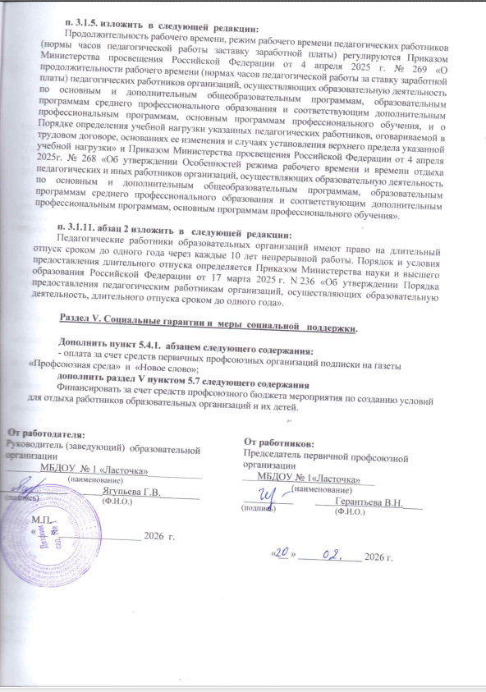  От работодателя:  Руководитель (заведующий) образовательной организации  _______МБДОУ № 1 «Ласточка»___________  (наименование)  ______________ ____Ягупьева Г.В.________  (подпись) (Ф.И.О.)  М.П.  « __ » _________________ 2026 г. | От работников:  Председатель первичной профсоюзной организации  ___МБДОУ № 1«Ласточка»___  (наименование)  __________ ____Герантьева В.Н.____ (подпись) (Ф.И.О.)  « __ » _____________ 2026 г.

Приложение № __2_____

Примерное положение
о нормах профессиональной этики педагогических работников

I. Общие положения
1. Примерное положение о нормах профессиональной этики педагогических работников (далее - Положение) разработано на основании положений Конституции Российской Федерации, Трудового кодекса Российской Федерации, Федерального закона от 29 декабря 2012 г. N 273-ФЗ "Об образовании в Российской Федерации" (далее - Закон об образовании), Федерального закона от 25 декабря 2008 г. N 273-ФЗ "О противодействии коррупции" и Федерального закона от 29 декабря 2010 г. N 436-ФЗ "О защите детей от информации, причиняющей вред их здоровью и развитию".
2. Настоящее Положение содержит нормы профессиональной этики педагогических работников, которыми рекомендуется руководствоваться при осуществлении профессиональной деятельности педагогическим работникам, независимо от занимаемой ими должности, и механизмы реализации права педагогических работников на справедливое и объективное расследование нарушения норм профессиональной этики педагогических работников.

II. Нормы профессиональной этики педагогических работников
3. Профессиональная этика педагогических работников - совокупность моральных норм, определяющих их отношение к своему профессиональному долгу и ко всем участникам образовательных отношений.
Нормы профессиональной этики, предусмотренные Законом об образовании:
- обязанность педагогических работников следовать требованиям профессиональной этики (п. 2 ч. 1 ст. 48);
- закрепление норм профессиональной этики в локальных нормативных актах образовательной организации (ч. 4 ст. 47);
- ответственность педагогических работников за неисполнение или ненадлежащее исполнение обязанности по соблюдению норм профессиональной этики (ч. 4 ст. 48).
4. Педагогические работники при всех обстоятельствах должны сохранять честь и достоинство, присущие их деятельности.
Педагогические работники, сознавая ответственность перед государством, обществом и гражданами, призваны:
а) уважать честь и достоинство обучающихся и других участников образовательных отношений;
б) исключать действия, связанные с влиянием каких-либо личных, имущественных (финансовых) и иных интересов, препятствующих добросовестному исполнению должностных обязанностей;
в) проявлять доброжелательность, вежливость, тактичность и внимательность к обучающимся, их родителям (законным представителям) и коллегам;
г) проявлять уважение к культуре многонационального народа Российской Федерации, учитывать культурные и иные особенности различных социальных групп, способствовать межнациональному и межрелигиозному взаимодействию между обучающимися;
д) не оказывать предпочтения каким-либо профессиональным или социальным группам и организациям, быть независимыми от влияния отдельных граждан, профессиональных или социальных групп и организаций, соблюдать беспристрастность, исключающую возможность влияния на свою профессиональную деятельность;
ГАРАНТ:
Нумерация подпунктов приводится в соответствии с источником
ж) соблюдать при выполнении профессиональных обязанностей равенство прав и свобод человека и гражданина, независимо от пола, расы, национальности, языка, происхождения, имущественного и должностного положения, места жительства, отношения к религии, убеждений, принадлежности к общественным объединениям, а также других обстоятельств;
з) придерживаться аккуратного внешнего вида, соответствующего профессиональному этикету, преподаваемой дисциплине, задачам реализуемой образовательной программы с учетом религиозных, национальных и культурных традиций в соответствии с действующим законодательством Российской Федерации и законодательством субъектов Российской Федерации, а также с учетом индивидуальных особенностей педагогического работника;
и) соблюдать правила русского языка, культуру своей речи, не допускать использования ненормативной лексики, оскорбительных и дискриминационных высказываний; предъявления неправомерных обвинений, а также угроз, выражений или действий, препятствующих нормальному общению или провоцирующих противоправное поведение, в том числе при взаимодействии с участниками образовательных отношений посредством информационно-телекоммуникационной сети "Интернет", и (или) программ для электронных вычислительных машин, которые предназначены и (или) используются для обмена электронными сообщениями (электронные мессенджеры);
к) воздерживаться от размещения в информационно-телекоммуникационной сети "Интернет", в местах, доступных для детей, информации, причиняющий вред здоровью и (или) развитию детей;
л) избегать ситуаций, способных нанести вред чести, достоинству и деловой репутации педагогического работника и (или) организации, осуществляющей образовательную деятельность, не терять самообладания, сохранять спокойствие, не поддаваться на провокации и стараться избегать конфликтных ситуаций;
м) принимать меры по недопущению возникновения и урегулированию возникших случаев конфликта интересов, а также по обеспечению конфиденциальности информации об обучающихся за разглашение которой педагогические работники несут ответственность или которая стала им известна в связи с исполнением своих должностных обязанностей.

III. Реализация права педагогических работников на справедливое и объективное расследование нарушения норм профессиональной этики педагогических работников
5. Образовательная организация стремится обеспечить защиту чести, достоинства и деловой репутации педагогических работников, способствовать формированию благоприятного для эффективной работы морально-психологического климата, а также справедливое и объективное расследование нарушения норм профессиональной этики педагогических работников.
6. Случаи нарушения норм профессиональной этики педагогических работников, установленных разделом II настоящего Положения, рассматриваются комиссией по урегулированию споров между участниками образовательных отношений, создаваемой в организации, осуществляющей образовательную деятельность, в соответствии с частью 2 статьи 45 Федерального закона от 29 декабря 2012 г. N 273-ФЗ "Об образовании в Российской Федерации".
Порядок рассмотрения индивидуальных трудовых споров в комиссиях по трудовым спорам регулируется в порядке, установленном главой 60 Трудового кодекса Российской Федерации, порядок рассмотрения индивидуальных трудовых споров в судах - гражданским процессуальным законодательством Российской Федерации.
7. Педагогический работник, претендующий на справедливое и объективное расследование нарушения норм профессиональной этики, вправе обратиться в комиссию по урегулированию споров между участниками образовательных отношений.
8. В целях реализации права педагогических работников на справедливое и объективное расследование нарушения норм профессиональной этики педагогических работников в состав комиссии по урегулированию споров между участниками образовательных отношений в обязательном порядке включается представитель выборного органа соответствующей первичной профсоюзной организации (при наличии такого органа).
9. В случае несогласия педагогического работника с решением комиссии по урегулированию споров между участниками образовательных отношений, невыполнения решения комиссии по урегулированию споров между участниками образовательных отношений, несоответствия решения комиссии по урегулированию споров между участниками образовательных отношений законодательству Российской Федерации или нежелания педагогического работника по каким-либо причинам обращаться в комиссию по урегулированию споров между участниками образовательных отношений он имеет право обратиться в региональную комиссию по защите профессиональной чести и достоинства педагогических работников, и (или) в суд, а также в правоохранительные органы при необходимости.

